Obsah obrázku Grafika, symbol, Písmo, design

Obsah generovaný pomocí AI může být nesprávný.

**Světový týden za mír v Palestině a Izraeli 2025**

*Ekumenická liturgie pro 20.–26. září 2025*

Téma: **„Musíme skládat účty.“**

*„Nic v celém stvoření před ním není skryté; všechno je nahé a obnažené před očima Toho, jemuž musíme složit účet.“* – Židům 4,13

**Pozvání k modlitbě**

L: Ve jménu Otce i Syna i Ducha svatého,

Toho, který nás stvořil, vykoupil a udržuje při životě.

Milost Vám a pokoj od Boha.

*„Prohlásit svévolníka za spravedlivého a spravedlivého za svévolníka, to obojí je Hospodinu ohavností.* – Přísloví 17,15

**♪ I want to walk as a child of the light**

[**Zpívá**](https://www.youtube.com/watch?v=sDzcZWa_YqQ&list=RDsDzcZWa_YqQ&start_radio=1) **Chris Brunelle**

**Pozdrav**

**Modlitba za svědomí**

Modlitby věrných

Za právo a svobodu svědomí; aby všichni lidé dobré vůle mohli společně bojovat proti rostoucím ohrožením těchto základních práv.

Modlíme se k Pánu.

Za naše zákonodárce, aby měli moudrost a odvahu hájit práva svědomí a chránit spravedlnost pro všechny lidi před tím, aby byli nuceni k porušování jejich morálních a náboženských přesvědčení.

Modlíme se k Pánu.

Za ty, kteří jsou povoláni k uzdravování nemocných a trpících; aby byli svobodní, v bezpečí a mohli praktikovat svou víru, zatímco plní své profesní povinnosti.

Modlíme se k Pánu.

Za všechny církve, organizace, zaměstnavatele, poskytovatele zdravotní péče a jednotlivce; aby byli svobodní od mocenských tlaků, které je nutí k ústupkům proti svému víře a přesvědčení.

Modlíme se k Pánu.

Otče, chválíme tě a děkujeme ti za tvé nejcennější dary, dar lidského života a lidské svobody. Dotkni se srdcí našich zákonodárců s moudrostí a odvahou, aby hájili svědomí, lidská práva a svobodu pro všechny. Chraň každého člověka před tím, aby byl nucen porušovat své morální a náboženské přesvědčení.

Ve své dobrotě chraň naši svobodu žít v souladu s naší vírou a následovat tě ve všem, co děláme. Dej nám sílu o tobě svědčit s odvahou a radostí.

Prosíme o to skrze Krista, našeho Pána

Amen

**♪ Píseň**

**Čtení z Písma: Starý zákon, Židům 11-13**

**Biblické slovo odhaluje náš stav**

*Usilujme tedy vejít do toho odpočinku, aby snad někdo po jejich příkladu nepadl kvůli neposlušnosti. Boží slovo je živé, mocné a ostřejší než každý dvojsečný meč. Proniká až k rozhraní duše a ducha, až do morku a kloubů, až do srdce, kde zkoumá jeho myšlenky a úmysly. Nic v celém stvoření před ním není skryté; všechno je nahé a obnažené před očima Toho, jemuž musíme složit účet.*

Slovo Páně. **Díky Bohu.**

**♪ Haleluja**

**Čtení z evangelia: Jan 8,31-38**

***Pravda vás učiní svobodnými***

*Ježíš řekl Židům, kteří mu uvěřili: „Zůstanete-li v mém slovu, jste opravdu mými učedníky. Poznáte pravdu a pravda vás učiní svobodnými.“ Odpověděli mu: „Jsme potomci Abrahamovi a nikdy jsme nikomu neotročili. Jak můžeš říkat: stanete se svobodnými?“Ježíš jim odpověděl: „Amen, amen, pravím vám, že každý, kdo hřeší, je otrokem hříchu. Otrok nezůstává v domě navždy; navždy zůstává syn. Když vás Syn osvobodí, budete skutečně svobodni. Vím, že jste potomci Abrahamovi; ale chcete mě zabít, neboť pro mé slovo není u vás místa. Já mluvím o tom, co jsem viděl u Otce; a vy děláte, co jste slyšeli od vašeho otce.“*

**♪ Aleluja Kázání: Reflexe**

**♪ Píseň**

**Přímluvné modlitby:**

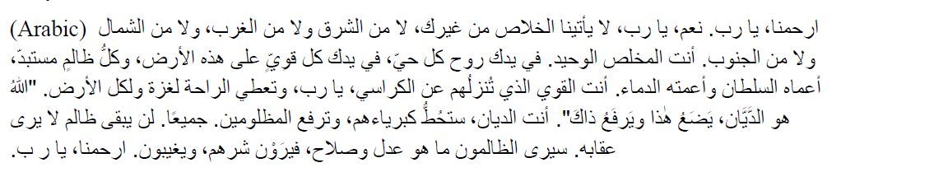

*(Překlad: Smiluj se nad námi, Pane. Ano, Pane, chraň nás před naším hněvem – z východu, ze západu, ze severu, z jihu. Ty jediný jsi spasitel. Ty jsi světlo světa a ty jsi sůl země. Ve tvé ruce je duše každého živého tvora, ve tvé ruce je také každý tyran zaslepený mocí a krvežíznivostí. Ty jsi ten mocný, který je svrhuje z jejich trůnů, Pane, a dáváš odpočinek unaveným a vyčerpaným této země. Ty přinášíš útěchu Gaze i celé zemi. Bože ty jsi Pán, tobě patří trůn, ty svrhuješ a povyšuješ. Ty jsi Soudce, ty ukončíš útlak tyranů a pozvedneš utlačované. Všechny. Žádný utlačovatel nezůstane nepotrestán. Uvidí, že spravedlnost a poctivost zvítězí. Poznají své zlo a budou oslepeni. Smiluj se nad námi, Pane.)*

**(Francouzština) Slova emeritního patriarchy Michela Sabbaha:**

Seigneur, prends pitié. Seigneur, la situation devient toujours pire à Gaza. Oui, beaucoup de condmnation orale, même de groupes d’Etats, mais les faits restent ce qu’ils sont: à Gaza, mort et transfert , et morts de faim… Seigneur, aie pitié des petits. **Amen.**

*(překlad: Pane, smiluj se. Pane, situace v Gaze se stále zhoršuje. Ano, zaznívá mnoho slov odsouzení, dokonce i od celých skupin států, ale fakta zůstávají fakta: v Gaze smrt a přesuny, a smrt hladem... Pane, smiluj se nad malyčkými.* ***Amen.****)*

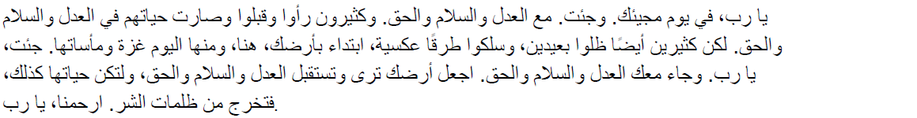

ج ﯾا ،بوﯾرمجﯿئمك.و ئت.العدل لسلام ك لحاق. ثﯿورون وا بلواوقاروت اتﮭم لح اع دل

*(překlad: Ó Pane, v den Tvého příchodu jsem přišel se spravedlností, mírem a pravdou. A mnozí to viděli a přijali, a jejich životy se naplnily spravedlností, mírem a právem. Ale mnozí se vzdálili a vydali se opačnou cestou. I ve tvé zemí. Jsme v Gaze a vidíme její tragédii. Přijď, Pane a přines spravedlnost, mír a pravdu. Ať tvá země vidí a přijme spravedlnost, mír a pravdu a ať je přijmou i její obyvatelé, aby mohla vystoupit z temnoty zla. Smiluj se nad námi, Pane.)*

**(angličtina) Mayada Tarazi** Lord, the world may turn its face, but you do not.

You hear the cries of mothers searching for their children beneath rubble.

You see the fear in the eyes of youth who have known nothing but siege and destruction.

You feel the weight of our mourning, the longing for dignity, safety, and freedom.

*(překlad: Pane, svět může odvrátit svou tvář, ale ty ne.*

*Ty slyšíš pláč matek, které hledají své děti pod troskami.*

*Vidíš strach v očích mladých lidí, kteří neznají nic jiného než obléhání a ničení.*

*Cítíš tíhu našeho smutku, touhu po důstojnosti, bezpečí a svobodě.)*

**♪ Modlitba Páně** *(v aramejštině)*

[Video](https://www.facebook.com/watch/?v=419650352796485) produkoval Samil Wakileh, zvukovou nahrávku pořídil John Handal**.**

**Požehnání/Rozloučení:**

**♪ Závěrečná píseň (vybraná společenstvím metodistických poutníků)**

„[Let There Be Peace On Earth](https://www.youtube.com/watch?v=0_DxNpW1kHQ)“ – zpívá Vince Gill

Napsala Jill Jackson Miller (1913–1995), americká zpěvačka a herečka

**\*\*\***